
责任编辑：金玉女
电 话：86-13521464166
传 真：86-010-85725030
编辑邮箱：jyn@chinaccm.com
地址：北京市朝阳区高碑店古家具一条街1616号（邮编：100124）



目 录

中华商务网甲醇周度报告 - 3 -
甲醇价格周对比及走势图 - 3 -
甲醇出厂价格周对比 - 3 -
甲醇市场价格对比 - 7 -
甲醇市场价格走势图 - 7 -
醋酸价格周对比及走势图 - 8 -
醋酸出厂价格对比 - 8 -
醋酸市场价格对比 - 9 -
醋酸市场价格走势图 - 9 -
甲醇港口库存及指数图 - 9 -
期货市场 - 10 -
开盘： - 11 -
收盘： - 11 -
中商网评 - 11 -
本周国内甲醇市场回顾及后市预测 - 11 -
本周国内冰醋酸市场回顾及后市预测 - 13 -
国际市场 - 14 -
甲醇：西北欧甲醇现货市场快报 - 14 -
甲醇：亚洲甲醇现货市场快报 - 14 -
甲醇：美国甲醇现货市场快报 - 15 -
甲醇：欧美亚市场收盘价 - 15 -
甲醇：欧美收盘价格走势图 - 16 -
甲醇：亚洲收盘价格走势图 - 17 -

中华商务网甲醇周度报告

甲醇价格周对比及走势图

甲醇出厂价格周对比
单位：元/吨
地区 | 生产厂家 | 2020/11/12 | 2020/11/5 | 均价涨跌 | 价格类型
东北 | 中煤龙化哈尔滨煤化工有限公司 | 0 | 0 | 0 | 出厂价
东北 | 大庆油田化工有限公司 | 2300 | 2300 | 0 | 出厂价
东北 | 通化化工股份有限公司 | 0 | 0 | 0 | 出厂价
东北 | 锦西天然气化工有限责任公司 | 2100 | 2100 | 0 | 出厂价
东北 | 黑龙江宝泰隆化工 | 2100 | 2100 | 0 | 出厂价
东北 | 黑龙江黑化集团有限公司 | 0 | 0 | 0 | 出厂价
华东 | 上海焦化有限公司 | 2040 | 1900 | 140 | 出厂价
华东 | 兖矿国宏化工 | 2040 | 1900 | 140 | 出厂价
华东 | 兖矿峄山化工有限公司 | 2040 | 1900 | 140 | 出厂价
华东 | 兖矿鲁南化肥厂 | 0 | 0 | 0 | 出厂价
华东 | 安徽三星化工有限责任公司 | 2160 | 1960 | 200 | 出厂价
华东 | 安徽临泉化工股份有限公司 | 2160 | 1960 | 200 | 出厂价
华东 | 安徽昊源化工有限责任公司 | 2180 | 1970 | 210 | 出厂价
华东 | 山东兖矿国际焦化有限公司 | 2040 | 1900 | 140 | 出厂价
华东 | 山东明水大化集团 | 2150 | 1950 | 200 | 出厂价
华东 | 山东润银生物化工 | 2150 | 1950 | 200 | 出厂价
华东 | 山东联盟化工股份有限公司 | 2150 | 1950 | 200 | 出厂价
华东 | 山东鲁西化工集团有限责任公司 | 0 | 0 | 0 | 出厂价
华东 | 新能凤凰(滕州)能源公司 | 2100 | 1960 | 140 | 出厂价
华东 | 江苏恒盛化肥有限公司 | 2120 | 2000 | 120 | 出厂价
华东 | 江苏润丰生化有限公司 | 0 | 0 | 0 | 出厂价
华东 | 浙江晋巨化工有限公司 | 0 | 0 | 0 | 出厂价
华东 | 腾州盛隆煤焦化有限责任公司 | 2050 | 1890 | 160 | 出厂价
华中 | 永煤集团濮阳龙宇化工有限责任公司 | 0 | 0 | 0 | 出厂价
华中 | 河南中原大化 | 2050 | 1900 | 150 | 出厂价
华中 | 河南大通化工股份有限公司 | 0 | 0 | 0 | 出厂价
华中 | 河南延化化工有限公司 | 0 | 0 | 0 | 出厂价
华中 | 河南心连心化工有限公司 | 2050 | 1900 | 150 | 出厂价
华中 | 河南晋开集团武陟绿宇化工有限公司 | 0 | 0 | 0 | 出厂价
华中 | 河南永城龙宇煤化工 | 0 | 0 | 0 | 出厂价
华中 | 河南煤气(集团)义马气化厂 | 2050 | 1900 | 150 | 出厂价
华中 | 河南省卫辉市豫北化工有限公司 | 2050 | 1900 | 150 | 出厂价
华中 | 河南省骏马化工集团有限公司 | 0 | 0 | 0 | 出厂价
华中 | 河南蓝天集团 | 0 | 0 | 0 | 出厂价
华中 | 河南鹤璧宝马化肥厂 | 0 | 0 | 0 | 出厂价
华中 | 湖北三宁化工股份有限公司 | 2210 | 2050 | 160 | 出厂价
华中 | 湖北宜化集团有限责任公司 | 0 | 0 | 0 | 出厂价
华中 | 湖北当阳市华强化工有限公司 | 2210 | 2050 | 160 | 出厂价
华中 | 湖南宜化化工有限责任公司 | 0 | 0 | 0 | 出厂价
华北 | 丰喜肥业(集团)股份有限公司 | 2000 | 1900 | 100 | 出厂价
华北 | 大同煤矿集团大优化工有限责任公司 | 1820 | 1520 | 300 | 出厂价
华北 | 山西兰花清洁能源 | 1950 | 1750 | 200 | 出厂价
华北 | 山西天泽煤化工股份有限公司 | 2020 | 1830 | 190 | 出厂价
华北 | 山西建滔万鑫达 | 1980 | 1810 | 170 | 出厂价
华北 | 山西晋丰煤化工有限责任公司 | 2020 | 1830 | 190 | 出厂价
华北 | 山西焦化股份 | 1980 | 1810 | 170 | 出厂价
华北 | 山西长冶建滔潞宝 | 2070 | 1820 | 250 | 出厂价
华北 | 河北唐山中润化工 | 1900 | 1800 | 100 | 出厂价
华北 | 河北旭阳焦化有限公司 | 2130 | 1950 | 180 | 出厂价
华北 | 河北正元化工集团 | 0 | 0 | 0 | 出厂价
华北 | 河北金源化工股份有限公司 | 0 | 0 | 0 | 出厂价
华北 | 河北金石化肥集团有限责任公司 | 0 | 0 | 0 | 出厂价
华北 | 霍州市化学工业有限责任公司 | 0 | 0 | 0 | 出厂价
华南 | 中海石油建滔化工有限公司 | 1955 | 1955 | 0 | 出厂价
华南 | 福建省顺昌富宝实业有限公司 | 0 | 0 | 0 | 出厂价
西北 | 兖州煤业榆林能化有限公司 | 1820 | 1570 | 250 | 出厂价
西北 | 内蒙古博源联合化工有限公司 | 0 | 0 | 0 | 出厂价
西北 | 内蒙古庆华集团庆华物流 | 1850 | 1670 | 180 | 出厂价
西北 | 内蒙古苏里格天然气化工股份有限公司 | 0 | 0 | 0 | 出厂价
西北 | 内蒙新奥能源化工有限公司 | 1530 | 1530 | 0 | 出厂价
西北 | 宁夏宝丰能源集团有限公司 | 0 | 0 | 0 | 出厂价
西北 | 巴州东辰工贸有限公司 | 0 | 0 | 0 | 出厂价
西北 | 陕西榆林天然气化工有限责任公司 | 0 | 0 | 0 | 出厂价
西北 | 陕西渭河煤化工集团有限责任公司 | 0 | 0 | 0 | 出厂价
西北 | 陕西神木化学工业有限公司 | 1850 | 1620 | 230 | 出厂价
西北 | 陕西黑猫焦化 | 2010 | 1830 | 180 | 出厂价
西北 | 青海格尔木 | 0 | 0 | 0 | 出厂价
西南 | 中国石化四川维尼纶厂 | 2050 | 1950 | 100 | 出厂价
西南 | 云南云峰化学工业公司 | 2125 | 1975 | 150 | 出厂价
西南 | 云南云维集团有限公司 | 2125 | 1975 | 150 | 出厂价
西南 | 四川江油市胜峰天然气化工厂 | 0 | 0 | 0 | 出厂价
西南 | 四川泸天化股份有限公司 | 2060 | 1930 | 130 | 出厂价
西南 | 建滔天然气化工(重庆)有限公司 | 0 | 0 | 0 | 出厂价
西南 | 柳州化工股份有限公司 | 2125 | 1975 | 150 | 出厂价
西南 | 贵州兴化公司 | 0 | 0 | 0 | 出厂价

甲醇市场价格对比

单位：元/吨
产品名称 | 地区 | 省份 | 2020/11/12 | 2020/11/5 | 均价涨跌 | 价格类型 | 价格说明
甲醇 | 东北 |  | 1850 | 1850 | 0 | 市场价
甲醇 | 华东 | 山东 | 2095 | 1925 | 170 | 市场价
甲醇 | 华东 | 江苏 | 2125 | 1965 | 160 | 市场价
甲醇 | 华东 | 江苏 | 2120 | 1970 | 150 | 市场价 | 港口出罐
甲醇 | 华东 | 浙江 | 2200 | 2050 | 150 | 市场价
甲醇 | 华东 | 浙江 | 2200 | 2050 | 150 | 市场价 | 港口出罐
甲醇 | 华中 |  | 1990 | 1795 | 195 | 市场价
甲醇 | 华北 | 山西 | 1915 | 1740 | 175 | 市场价
甲醇 | 华北 | 河北 | 2090 | 1905 | 185 | 市场价
甲醇 | 华南 |  | 2125 | 1995 | 130 | 市场价 | 国产送到
甲醇 | 华南 |  | 2125 | 1995 | 130 | 市场价 | 港口出罐
甲醇 | 西北 |  | 1650 | 1465 | 185 | 市场价
甲醇 | 西南 | 云南 | 2125 | 1975 | 150 | 市场价
甲醇 | 西南 | 四川 | 2010 | 1950 | 60 | 市场价

甲醇市场价格走势图

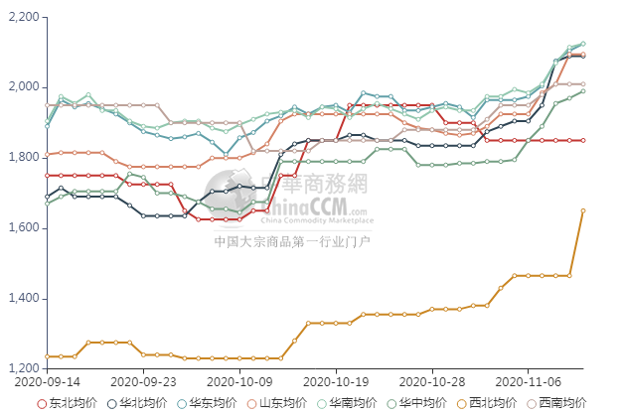

醋酸价格周对比及走势图

醋酸出厂价格对比
单位：元/吨
产品名称 | 地区 | 省份 | 生产厂家 | 2020/11/12 | 2020/11/5 | 均价涨跌 | 价格类型
醋酸 | 华东 | 上海 | 上海吴泾化工有限公司 | 3000 | 2800 | 200 | 出厂价
醋酸 | 华东 | 山东 | 华鲁恒升 | 2800 | 2650 | 150 | 出厂价
醋酸 | 华东 | 山东 | 山东兖矿国泰集团 | 2850 | 2700 | 150 | 出厂价
醋酸 | 华东 | 江苏 | 江苏索普(集团)有限公司 | 3000 | 2750 | 250 | 出厂价
醋酸 | 华中 | 河南 | 河南驻马店顺达化工 | 2820 | 2570 | 250 | 出厂价
醋酸 | 华北 | 河北 | 河北建涛忠信化工有限公司 | 2800 | 2650 | 150 | 出厂价

醋酸市场价格对比
单位：元/吨
产品名称 | 地区 | 省份 | 2020/11/12 | 2020/11/5 | 均价涨跌 | 价格类型
醋酸 | 华东 |  | 2975 | 2775 | 200 | 市场价
醋酸 | 华东 | 山东 | 2775 | 2625 | 150 | 市场价
醋酸 | 华东 | 江苏 | 3050 | 2800 | 250 | 市场价
醋酸 | 华东 | 浙江 | 3150 | 2900 | 250 | 市场价
醋酸 | 华北 |  | 2775 | 2625 | 150 | 市场价
醋酸 | 华南 |  | 3075 | 2825 | 250 | 市场价

醋酸市场价格走势图
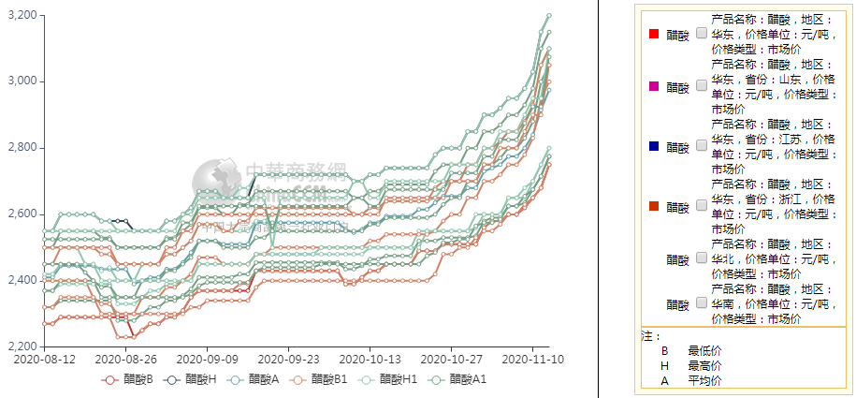

甲醇港口库存及指数图
单位：万吨
区域 | 11月12日 | 11月5日
张家港 | 11.6 | 11.2
太仓 | 21.9 | 21.5
常州 | 2.4 | 2.5
南通 | 2.7 | 2.5
江阴 | 2.5 | 2.5
其他 | 30.6 | 29.7
浙江（宁波+嘉兴） | 18.9 | 19.4
华东总量 | 90.6 | 89.3
广东 | 9.3 | 11.5
福建 | 3.7 | 4.3
港口总库存 | 103.6 | 105.1

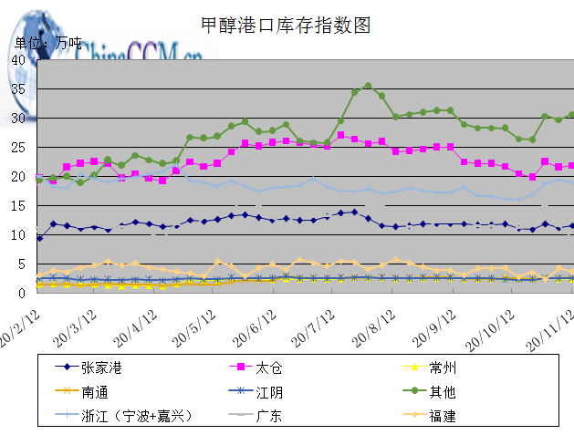

期货市场

开盘：
甲醇期货开盘：2020年11月12日(星期四)郑州商品交易所甲醇期货主力合约MA2101开盘2160，截稿前新价2155，成交46万余手。

收盘：
甲醇期货收盘：2020年11月12日星期四，今日郑州商品交易所甲醇期货主力合约上涨，尾盘收阳。今日MA2101合约开盘于2160元/吨，最高价为2186元/吨，最低价为2141元/吨，尾盘收于2182元/吨，较上一交易日涨19，涨幅为0.88%，今日合约成交量为1269228手，截止收盘MA2101合约持仓量为1179441手，较上一交易日减少132515手。

中商网评

本周国内甲醇市场回顾及后市预测
中商网讯：本周，甲醇市场价格大幅走高，心态相对坚挺。甲醇价格指数由1706元/吨涨至1900元/吨，上调194元/吨，涨幅11.37%。本周西北地区甲醇市场价格大幅走高在110-250元/吨左右，山东地区甲醇价格震荡上涨，幅度在100-220元/吨左右；华中地区甲醇市场偏强走势，价格走高170-220元/吨；西南地区甲醇市场坚挺运行；华北地区甲醇市场价格整体上调130-230元/吨左右。港口方面，本周甲醇期货强势走高，带动甲醇现货市场价格随之上调，上调70-140元/吨左右。整理来看，本周各地区市场价格均有不同幅度的上调，整体厂家出货尚可。
本周四国内各地区具体甲醇行情如下：

华东市场：

江苏：江苏常州、江阴等地部分报价在2120-2130元/吨附近，张家港2130元/吨附近，接货气氛平稳。

安徽：安徽地区甲醇市场坚挺，业者心态积极，场内交投尚可，部分企业对外报盘在2150-2170元/吨左右。

浙江：浙江宁波港口主要一手商家库存紧张主供合约，进口货出库报盘暂无。

山东：山东中东部出厂报价在2150元/吨附近；东营、淄博等周边贸易部分报价集中在1980-2010元/吨附近。山东南部企业报价在2040-2050元/吨附近。临沂当地送到价部分在2040-2050元/吨附近，物流货2000元/吨左右，下游库存合理，接货气氛一般。

华中市场：

河南：河南地区甲醇市场盘整，部分企业主流出货价格在1980-2000元/吨；洛阳部分贸易商报盘1980-2020元/吨左右。

两湖：两湖地区甲醇市场盘整，场内交投尚可，湖北企业主流商谈2090-2160元/吨左右，部分停售；湖南地区部分贸易商报盘2240-2260元/吨左右。

东北市场：

东北地区甲醇市场稳定，黑龙江企业主流出货在1850元/吨左右，主要贸易商对辽宁送到2000元/吨左右。

华北市场：

河北：河北甲醇市场整理运行，石家庄及周边企业出厂在2080-2100元/吨（现金），当地供应货源不多，供方报盘坚挺，下游刚需接货；唐山参考价格在1850元/吨。

山西：山西地区甲醇市场整理为主，主流区间在1820-2010元/吨：晋城部分企业报盘在1950元/吨，当地供应有限；临汾主流稳定在1930元/吨，出货一般；长治最新零售价在2070元/吨，执行合同为主；吕梁主流1920-1930元/吨；大同本周最新价格在1820元/吨。

华南市场：

广东：华南港口现货市场早间坚挺运行，BP库和百安库进口货商谈集中在2120-2130元/吨。

西南市场：

川渝：西南地区甲醇市场盘整，场内交投尚可，川渝部分企业报价在1950-2030元/吨；成都部分贸易商商谈2150-2160左右。

西北市场：

内蒙古：内蒙古地区北线价格在1780-1800元/吨，南线地区价格在1820元/吨，交投气氛稳定部分停售。
陕北：陕北地区价格在1820-1850元/吨，关中地区1860-1960元/吨，成交情况良好。

后市预测：
近期部分地区受环保及天然气限气影响，部分甲醇装置停车或降负，整体甲醇供应量有一定减少，下游虽逐渐进入淡季，但目前需求暂无明显弱化，甲醇供需局面好转。再加上各厂家库存压力不大，以及成本面煤炭、天然气价格震荡偏强，甲醇成本端有一定支撑，预计近期甲醇市场整体偏强整理为主，后期应继续密切关注原油及期货走势、甲醇上下游装置开工情况、甲醇新增产能的运行情况，甲醇港口库存情况、运费水平及厂家库存情况等。

本周国内冰醋酸市场回顾及后市预测
本周醋酸价格大幅走高,本周国内外需求较好，下游PTA、醋酸酯类等开工较高，需求面有稍强利好支撑 ，目前上游厂家库存低位为主，价格连续上探。截止目前供应面宁夏长城醋酸装置11.5故障短停，预计本周末重启，整体开工较上周窄幅下探，对市场利好支撑微弱。整体开工率与上周相比下探2%，本周开工率为83.63%。

价格行情方面本周山东价格2775元/吨，较上周上涨150元；江苏价格3050元/吨，较上周上涨250元；浙江价格3150元/吨，较上周上涨250元；华北价格2775元/吨，较上周上涨150元；华南价格3075元/吨，较上周上涨250元。

后市预测：若下周供应面暂无新增故障消息，短期醋酸价格仍旧有窄幅上探空间，时刻关注供应面装置情况和下游需求情况。

国际市场

甲醇：西北欧甲醇现货市场快报

11月11日，欧洲甲醇现货价格稳定，为253欧元/吨FOB鹿特丹。现货市场上12月交割的合约的至少有4000吨，而11月合约的交易活动则较为清淡。一名消息人士称，多数下游的需求健康，但MTBE的需求疲弱。由于鹿特丹的库存水平较低，即期交货的供应继续吃紧，原因是进口减少。对供应前景的看法褒贬不一，多家消息人士预计，下半月供应增加，可能给现货价格带来压力。然而，其他人表示，由于俄罗斯和美国持续的生产问题，预计现货市场的吃紧状况将持续到今年年底。尽管供应紧张，需求旺盛，欧洲最近仍向美国出口了大量货物，一位消息人士表示，这种情况预计将持续下去。

甲醇：亚洲甲醇现货市场快报

11月11日，中国现货甲醇价格上涨3美元/吨，受原油期货上涨推动，美国库存推动原油期货上涨。12月初从中东装船的1万吨货物，11月11日成交价格为265美元/吨CFR。然而，其中一个交易对手无法得到证实。该交易促使买家将11月11日的买入价从前一天的262美元/吨上调至265美元/吨。与此同时，在另一个市场领域，12月份运抵中国的货物的销售价格稳定在200美元/吨，但买家持观望态度。在东南亚，11月9日当周的交易活动有所回升。去年12月初抵达的5,000公吨中东货物，在11月9日以271美元/吨的价格成交。有关在12月下半月将来自东盟的相似大小的包裹送到印尼港口的商谈据说280美元/吨CFR东南亚。东盟的货物没有关税，而购买中东货物需要缴纳5%的关税。因此，280美元/吨的贸易正常化后，在东南亚为266.66美元/吨CFR。消息人士称，印度甲醇市场在11月11日假日期间交易清淡，尽管买家预期一旦活动恢复，看涨情绪将出现。当地出罐价格在21卢比/公斤至21.25-21.50卢比/公斤之间，本周稍低，因一连串假日影响了下游的消费。12月的5,000吨至10,000吨甲醇的销售价格为265- 270美元/吨。另外，一家中东供应商向印度市场招标5000吨甲醇，预计于12月上半月装船，将于11月11日结束。消息人士补充称，此次招标对这个南亚国家来说是一个喘息之机，目前至少有两家中东常规供应商不在现货市场活动。一家印度进口商表示，尽管本周相对平静，但2020年剩余时间仍有可能出现上涨，原因是供应短缺和年底天然气出现周期性短缺，这可能会进一步支撑市场。

甲醇：美国甲醇现货市场快报

11月11日，美国现货甲醇价格维持在8个月高点，尽管市场上仍有传言称交易活动平静。供应紧张的传言继续存在，在9月、10月和11月初的一系列停产后，该地区的库存水平仍处于低位。不过，随着Methanex计划重启位于特立尼达岛Point LIsas的Atlas甲醇生产设施，部分供应预计将在11月进一步回到市场。11月现货甲醇的价格在当日维持96美分/加仑FOB USG，最高可达98美分/加仑，最低可达92美分/加仑。当天没有新的交易报告。12月现货甲醇当天也被评估为94美分/加仑FOB USG，与最近月的价格相比仍有2美分/加仑的折扣。汽车和燃料添加剂行业对甲醇的需求稳定，建筑行业的需求在后几周有所放缓。

甲醇：欧美亚市场收盘价

日期 | 产品名称 | 价格类型 | 最低价 | 最高价 | 均价涨跌 | 价格单位
2020-11-11 | 甲醇 | CFR东南亚 | 272 | 274 | 2 | 美元/吨
2020-11-11 | 甲醇 | CFR中国 | 232 | 234 | 3 | 美元/吨
2020-11-11 | 甲醇 | FOB美国主港 | 95.75 | 96.25 | 0 | 美分/加仑
2020-11-11 | 甲醇 | FOB鹿特丹 | 252.5 | 253.5 | 0 | 欧元/吨
2020-11-11 | 甲醇 | 中国国内 | 2102 | 2104 | 30 | 元/吨

甲醇：欧美收盘价格走势图
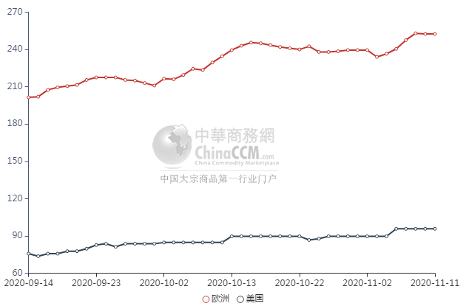

甲醇：亚洲收盘价格走势图
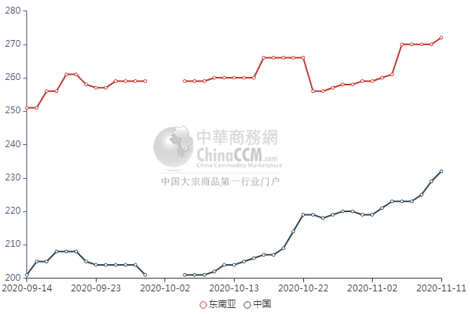

更多精彩敬请关注：中华商务网
返回本期目录

